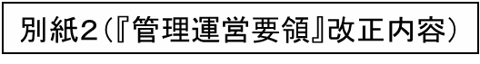
改正内容（交付の要件）
次の（１）～（４）のいずれも満たすこと
下線部：今回改正
新 | 旧
- 勤務医の負担の軽減及び処遇の改善に関する責任者を配置すること  - 時間外・休日労働について、ア及びイに該当  ア 月の時間外・休日労働時間が80時間を超える医師  を雇用若しくは雇用予定  イ 年間の時間外・休日労働時間が960時間を超える  36協定を締結若しくは締結予定  ※イに関して、他の医療機関へ医師派遣を行うことによって当該派遣される医師の労働時間がやむを得ず長時間となる医療機関及び当該派遣医師を受け入れる医療機関については、イの要件を満たさなくてよい  （３）2024年までに  ・B水準・連携B水準の指定を予定している医療機関については、各水準の対象となる業務に従事する医師は、年の時間外・休日労働が1860時間以下、それ以外の医師は年の時間外・休日労働時間が960時間以下  ・それ以外の医療機関については、年の時間外・休日労働時間が960時間以下となるよう留意し、当該保険医療機関内に多職種からなる役割分担推進のための委員会又は会議を設置し、「勤務医の負担の軽減及び処遇の改善に資する計画」を作成すること  （４）勤務医の負担の軽減及び処遇の改善に関する取組事項を当該保健医療機関内に掲示する等の方法で公開すること | （１）勤務医の負担の軽減及び処遇の改善に関する責任者を配置すること  （２）時間外・休日労働について、ア及びイに該当  ア 月の時間外・休日労働時間が80時間を超える医師  を雇用若しくは雇用予定  イ 年間の時間外・休日労働時間が960時間を超える  36協定を締結若しくは締結予定  ※イに関して、他の医療機関へ医師派遣を行うことによって当該派遣される医師の労働時間がやむを得ず長時間となる医療機関については、イの要件を満たさなくてよい  （３）2024年まで  ・B水準・連携B水準の指定を予定している医療機関については、各水準の対象となる業務に従事する医師は、年の時間外・休日労働が1860時間以下、それ以外の医師は年の時間外・休日労働時間が960時間以下  ・それ以外の医療機関については、年の時間外・休日労働時間が960時間以下となるよう留意し、当該保険医療機関内に多職種からなる役割分担推進のための委員会又は会議を設置し、「勤務医の負担の軽減及び処遇の改善に資する計画」を作成すること  （４）勤務医の負担の軽減及び処遇の改善に関する取組事項を当該保健医療機関内に掲示する等の方法で公開すること
※『管理運営要領』の全文は以下の大阪府HPに掲載しておりますので、ご確認ください。
URL：https://www.pref.osaka.lg.jp/iryo/isikakuho/joseiisi.html

改正内容イメージ図
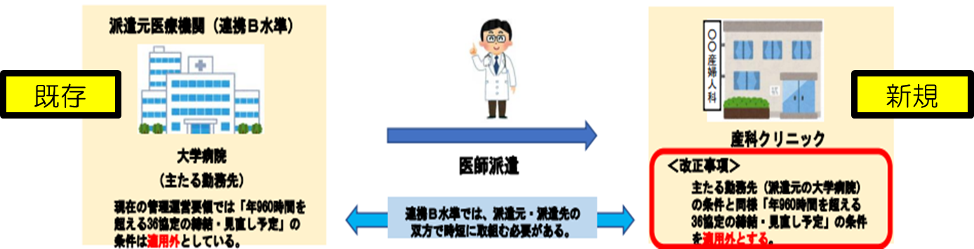
『管理運営要領』では、これまで医師の派遣にあたっては、派遣元医療機関のみ交付対象でしたが、派遣元・派遣先双方で時短に取組む必要があることから、改正により、派遣を受け入れる医療機関についても交付対象となりました。意向がある場合は、依頼文「２ 調査内容」の新規事業（１）令和５年度事業（２）令和６年度事業の各調査にご回答ください。

